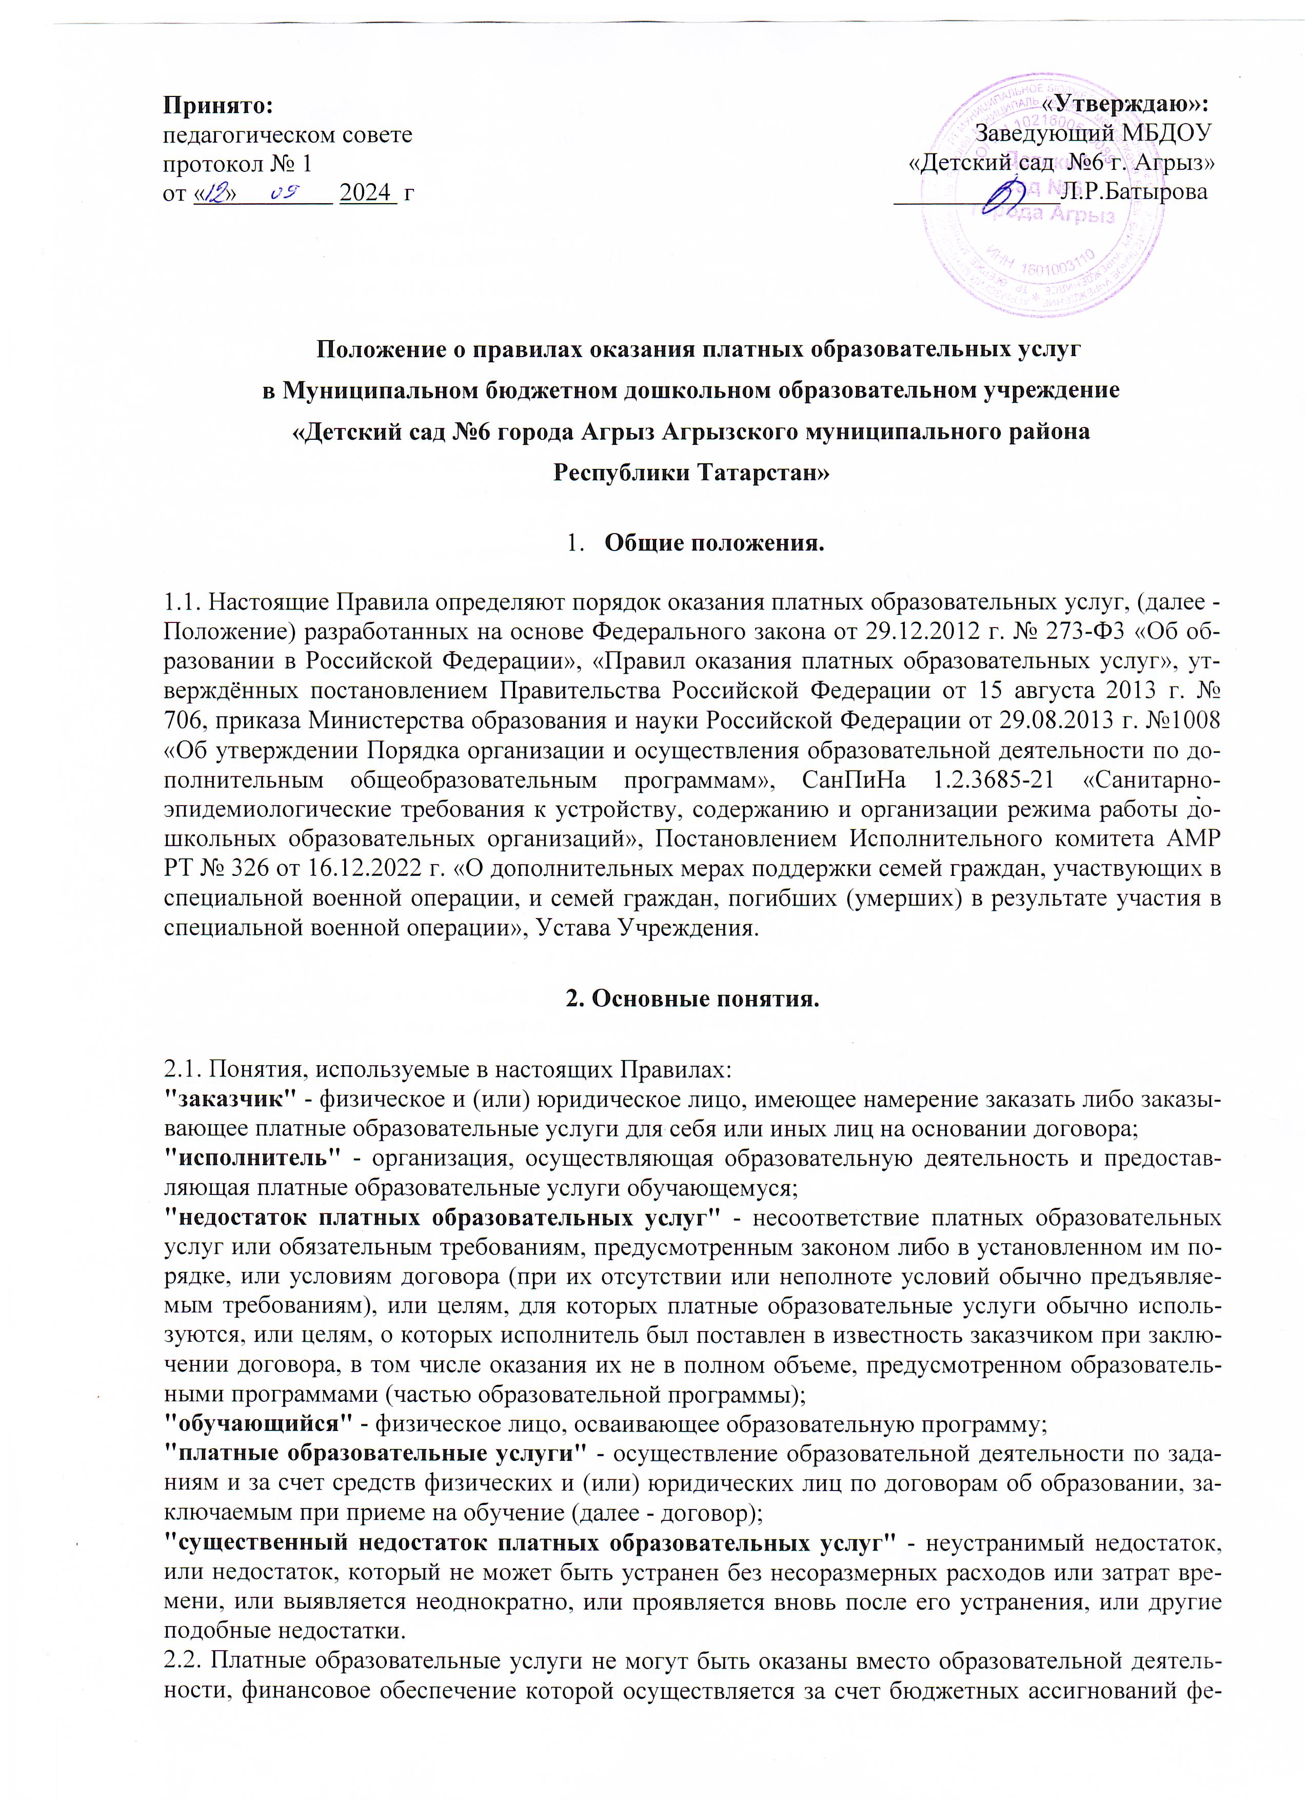
Принято: «Утверждаю»:
педагогическом совете Заведующий МБДОУ
протокол № 1 «Детский сад №6 г. Агрыз»
от « » 2024 г _____________Л.Р.Батырова

Положение о правилах оказания платных образовательных услуг

в Муниципальном бюджетном дошкольном образовательном учреждение

«Детский сад №6 города Агрыз Агрызского муниципального района

Республики Татарстан»
- Общие положения.

1.1. Настоящие Правила определяют порядок оказания платных образовательных услуг, (далее - Положение) разработанных на основе Федерального закона от 29.12.2012 г. № 273-Ф3 «Об образовании в Российской Федерации», «Правил оказания платных образовательных услуг», утверждённых постановлением Правительства Российской Федерации от 15 августа 2013 г. № 706, приказа Министерства образования и науки Российской Федерации от 29.08.2013 г. №1008 «Об утверждении Порядка организации и осуществления образовательной деятельности по дополнительным общеобразовательным программам», СанПиНа 1.2.3685-21 «Санитарно-эпидемиологические требования к устройству, содержанию и организации режима работы дошкольных образовательных организаций», Постановлением Исполнительного комитета АМР РТ № 326 от 16.12.2022 г. «О дополнительных мерах поддержки семей граждан, участвующих в специальной военной операции, и семей граждан, погибших (умерших) в результате участия в специальной военной операции», Устава Учреждения.

2. Основные понятия.

2.1. Понятия, используемые в настоящих Правилах:
"заказчик" - физическое и (или) юридическое лицо, имеющее намерение заказать либо заказывающее платные образовательные услуги для себя или иных лиц на основании договора;
"исполнитель" - организация, осуществляющая образовательную деятельность и предоставляющая платные образовательные услуги обучающемуся;
"недостаток платных образовательных услуг" - несоответствие платных образовательных услуг или обязательным требованиям, предусмотренным законом либо в установленном им порядке, или условиям договора (при их отсутствии или неполноте условий обычно предъявляемым требованиям), или целям, для которых платные образовательные услуги обычно используются, или целям, о которых исполнитель был поставлен в известность заказчиком при заключении договора, в том числе оказания их не в полном объеме, предусмотренном образовательными программами (частью образовательной программы);
"обучающийся" - физическое лицо, осваивающее образовательную программу;
"платные образовательные услуги" - осуществление образовательной деятельности по заданиям и за счет средств физических и (или) юридических лиц по договорам об образовании, заключаемым при приеме на обучение (далее - договор);
"существенный недостаток платных образовательных услуг" - неустранимый недостаток, или недостаток, который не может быть устранен без несоразмерных расходов или затрат времени, или выявляется неоднократно, или проявляется вновь после его устранения, или другие подобные недостатки.
2.2. Платные образовательные услуги не могут быть оказаны вместо образовательной деятельности, финансовое обеспечение которой осуществляется за счет бюджетных ассигнований федерального бюджета, бюджетов субъектов Российской Федерации, местных бюджетов. Средства, полученные исполнителями при оказании таких платных образовательных услуг, возвращаются лицам, оплатившим эти услуги.
2.3. Организации, осуществляющие образовательную деятельность за счет бюджетных ассигнований федерального бюджета, бюджетов субъектов Российской Федерации, местных бюджетов, вправе осуществлять за счет средств физических и (или) юридических лиц платные образовательные услуги, не предусмотренные установленным государственным или муниципальным заданием либо соглашением о предоставлении субсидии на возмещение затрат, на одинаковых при оказании одних и тех же услуг условиях.
2.4. Отказ заказчика от предлагаемых ему платных образовательных услуг не может быть причиной изменения объема и условий уже предоставленных ему исполнителем образовательных услуг.
2.5. Исполнитель обязан обеспечить заказчику оказание платных образовательных услуг в полном объеме в соответствии с образовательными программами (частью образовательной программы) и условиями договора.
2.6. Исполнитель вправе снизить стоимость платных образовательных услуг по договору с учетом покрытия недостающей стоимости платных образовательных услуг за счет собственных средств исполнителя, в том числе средств, полученных от приносящей доход деятельности, добровольных пожертвований и целевых взносов физических и (или) юридических лиц. Основания и порядок снижения стоимости платных образовательных услуг устанавливаются локальным нормативным актом и доводятся до сведения заказчика и (или) обучающегося.
2.7. Увеличение стоимости платных образовательных услуг после заключения договора не допускается, за исключением увеличения стоимости указанных услуг с учетом уровня инфляции, предусмотренного основными характеристиками федерального бюджета на очередной финансовый год и плановый период.

3. Информация о платных образовательных услугах,

порядок заключения договоров.

3.1. Исполнитель обязан до заключения договора и в период его действия предоставлять заказчику достоверную информацию о себе и об оказываемых платных образовательных услугах, обеспечивающую возможность их правильного выбора.
3.2. Исполнитель обязан довести до заказчика информацию, содержащую сведения о предоставлении платных образовательных услуг в порядке и объеме, которые предусмотрены Законом Российской Федерации "О защите прав потребителей" и Федеральным законом "Об образовании в Российской Федерации".
3.3. Информация, предусмотренная пунктами 3.1 и 3.2 настоящих Правил, предоставляется исполнителем в месте фактического осуществления образовательной деятельности.
3.4. Договор заключается в простой письменной форме и содержит следующие сведения:
а) полное наименование и фирменное наименование (при наличии) исполнителя - юридического лица; фамилия, имя, отчество (при наличии) исполнителя - индивидуального предпринимателя;
б) место нахождения или место жительства исполнителя;
в) наименование или фамилия, имя, отчество (при наличии) заказчика, телефон заказчика;
г) место нахождения или место жительства заказчика;
д) фамилия, имя, отчество (при наличии) представителя исполнителя и (или) заказчика, реквизиты документа, удостоверяющего полномочия представителя исполнителя и (или) заказчика;
е) фамилия, имя, отчество (при наличии) обучающегося, его место жительства, телефон (указывается в случае оказания платных образовательных услуг в пользу обучающегося, не являющегося заказчиком по договору);
ж) права, обязанности и ответственность исполнителя, заказчика и обучающегося;
з) полная стоимость образовательных услуг, порядок их оплаты;
и) сведения о лицензии на осуществление образовательной деятельности (наименование лицензирующего органа, номер и дата регистрации лицензии);
к) вид, уровень и (или) направленность образовательной программы (часть образовательной программы определенного уровня, вида и (или) направленности);
л) форма обучения;
м) сроки освоения образовательной программы (продолжительность обучения);
н) порядок изменения и расторжения договора;
о) другие необходимые сведения, связанные со спецификой оказываемых платных образовательных услуг.
3.5. Договор не может содержать условия, которые ограничивают права лиц, имеющих право на получение образования определенного уровня и направленности и подавших заявление о приеме на обучение (далее - поступающие), и обучающихся или снижают уровень предоставления им гарантий по сравнению с условиями, установленными законодательством Российской Федерации об образовании. Если условия, ограничивающие права поступающих и обучающихся или снижающие уровень предоставления им гарантий, включены в договор, такие условия не подлежат применению.
3.6. Формы договоров утверждаются руководителем образовательного учреждения на основе примерной формы, утвержденной Федеральным органом исполнительной власти.
3.7. Сведения, указанные в договоре, должны соответствовать информации, размещенной на официальном сайте образовательной организации в информационно-телекоммуникационной сети "Интернет" на дату заключения договора.

4. Ответственность исполнителя и заказчика.
4.1. 3а неисполнение либо ненадлежащее исполнение обязательств по договору исполнитель и заказчик несут ответственность, предусмотренную договором и законодательством Российской Федерации.
4.2. При обнаружении недостатка платных образовательных услуг, в том числе оказания их не в полном объеме, предусмотренном образовательными программами (частью образовательной программы), заказчик вправе по своему выбору потребовать:
а) безвозмездного оказания образовательных услуг;
б) соразмерного уменьшения стоимости оказанных платных образовательных услуг;
в) возмещения понесенных им расходов по устранению недостатков оказанных платных образовательных услуг своими силами или третьими лицами.
4.3. Заказчик вправе отказаться от исполнения договора и потребовать полного возмещения убытков, если в установленный договором срок недостатки платных образовательных услуг не устранены исполнителем. Заказчик также вправе отказаться от исполнения договора, если им обнаружен существенный недостаток оказанных платных образовательных услуг или иные существенные отступления от условий договора.
4.4. Если исполнитель нарушил сроки оказания платных образовательных услуг (сроки начала и (или) окончания оказания платных образовательных услуг и (или) промежуточные сроки оказания платной образовательной услуги) либо если во время оказания платных образовательных услуг стало очевидным, что они не будут осуществлены в срок, заказчик вправе по своему выбору:
а) назначить исполнителю новый срок, в течение которого исполнитель должен приступить к оказанию платных образовательных услуг и (или) закончить оказание платных образовательных услуг;
б) поручить оказать платные образовательные услуги третьим лицам за разумную цену и потребовать от исполнителя возмещения понесенных расходов;
в) потребовать уменьшения стоимости платных образовательных услуг;
г) расторгнуть договор.
4.5. Заказчик вправе потребовать полного возмещения убытков, причиненных ему в связи с нарушением сроков начала и (или) окончания оказания платных образовательных услуг, а также в связи с недостатками платных образовательных услуг.
4.6. По инициативе исполнителя договор может быть расторгнут в одностороннем порядке в следующем случае:
а) просрочка оплаты стоимости платных образовательных услуг;
б) невозможность надлежащего исполнения обязательств по оказанию платных образовательных услуг вследствие действий (бездействия) обучающегося.

5. Прием воспитанников на обучение по дополнительным образовательным программам. Порядок комплектования групп.
5.1. На обучение по дополнительным образовательным программам принимаются воспитанники МБДОУ, на основании свободного выбора их родителей (законных представителей).
5.2. Прием воспитанников осуществляется на основании заявления их родителей (законных представителей).
5.3. В заявлении родителей (законных представителей) указываются следующие сведения:
- фамилия, имя, отчество (последнее - при наличии) ребенка;
- группа МБДОУ, которую ребенок посещает;
- фамилия, имя, отчество (последнее - при наличии) родителей (законных представителей) ребенка;
- дополнительная образовательная услуга, которую планируют получать.
5.4. Родители (законные представители) воспитанника должны быть ознакомлены с Уставом МБДОУ, Лицензией МБДОУ на право ведения образовательной деятельности, с образовательными программами, с настоящим Положением.
5.5. Ознакомление родителей (законных представителей) воспитанника с документами МБДОУ, указанными в п. 6.4 настоящего Положения, осуществляется путем размещения копий документов на официальном сайте МБДОУ в сети Интернет, на информационном стенде в МБДОУ. МБДОУ также предоставляет родителям (законным представителям) копии документов, указанных в п. 6.4 настоящего Положения для ознакомления, при подаче заявления о приеме на обучение по дополнительным образовательным программам. Ответственность за предоставление документов ежегодно возлагается на должностное лицо, утвержденное приказом заведующего МБДОУ.
5.6. После подачи заявления между МБДОУ, родителями (законными представителями) воспитанника заключается договор об оказании платных образовательных услуг.
5.7. Прием на обучение по дополнительным образовательным программам осуществляется в течение всего учебного года.
5.8. Зачисление воспитанника на обучение по дополнительным образовательным программам оформляется приказом заведующего МБДОУ в течение 3 рабочих дней после приема документов.
5.9. Наполняемость групп системы платных образовательных услуг в зависимости от количества поданных заявлений, направленности образовательной программы, специфики организации занятий может составлять от 10 до 20 человек.
5.10. Количественный и списочный состав групп системы платных образовательных услуг, по представлению должностного лица МБДОУ, ответственного за формирование групп, утверждается приказом заведующего МБДОУ.
5.11. Бесплатное получение дополнительных платных образовательных услуг предоставляется детям граждан Российской Федерации, принимающих участие в специальной военной операции, а так же детям граждан Российской Федерации, погибших (умерших) в результате участия в специальной военной операции.

6. Финансовая деятельность.
6.1. Стоимость оказываемых платных образовательных услуг в договоре определяется на основании калькуляции затрат МБДОУ, связанных с организацией работы по предоставлению дополнительных платных образовательных услуг по соглашению между Исполнителем и Потребителем.
6.2. Размер родительской платы устанавливается на основании расчёта, включающего в себя:
- оплату труда работников МБДОУ, задействованных в системе дополнительных платных услуг, с учетом квалификации;
- затраты на развитие материально-технической базы МБДОУ;
- прочие расходы.
6.3. Ответственность за ведение финансовой документации возлагается на МБУ «Централизованная бухгалтерия» Агрызского муниципального района РТ и старшего воспитателя , который:
- составляет смету расходов на каждый вид;
- контролирует расходование средств, полученных от платных образовательных услуг, идущих на развитие МБДОУ;
- ведет учет экономических показателей, результатов деятельности МБДОУ по предоставлению платных образовательных услуг, а также учет заключенных договоров;
- осуществляет контроль за расходованием фонда оплаты труда, организацией и правильностью расчетов по оплате труда работников, порядком ведения бухгалтерского учета, отчетности, обеспечение исполнения сметы расходов на каждый вид платных образовательных услуг;
- осуществляет начисление заработной платы работникам МБДОУ, привлечённым к выполнению обязанностей по предоставлению платных образовательных услуг.
6.4. Сумма затрат на оплату труда работников МБДОУ, задействованных в системе платных услуг, налогооблагаемая.
6.5. Заработная плата работников составляет 80% от дохода платных услуг (60 % - преподавателю, 20% - организаторам), на материальные запасы - оставшиеся 20 %.
6.6. Расходование средств осуществляется в соответствии с утвержденной сметой. Доходы МБДОУ от оказания платных образовательных услуг используется в соответствии с уставными целями МБДОУ и расходуются на обеспечение, развитие учебно-материальной базы по следующим направлениям:
- приобретение технических средств обучения;
- приобретение оборудования и инвентаря.
6.7. Стоимость, порядок оплаты платных образовательных услуг Заказчиком фиксируются в договоре об оказании платных образовательных услуг. Оплата стоимости услуг производится по безналичному расчету через отделение банка, обслуживающего МБДОУ.
6.8. Перерасчет оплаты за дополнительные платные услуги производится в том случае, если ребенок по уважительной причине (длительный отпуск родителей), или по случаю болезни и при наличии медицинской справки пропустил часть плановых занятий в течение одного месяца.

